Исследование напряженно-деформированного состояния рабочей палубы морской стационарной платформы методом конечных разностей

О.В. Душко, С.С. Рекунов, А.А. Алифанов
Волгоградский государственный технический университет, Волгоград
Аннотация: Проведено исследованию напряженно-деформированного состояния конструкции с использованием метода конечных разностей. Составлена матрица коэффициентов разрешающих уравнений. Проведено сравнение полученных результатов с известными численными решениями.
Ключевые слова: метод конечных разностей, эпюры моментов, морская стационарная платформа, линейные перемещения, прогиб, тонкие пластинки.

В настоящее время основные инженерные расчеты по определению прочностного состояния конструкций выполняются с применением различных программных комплексов, но современный инженер должен хорошо владеть также и навыками оценочных расчетов. Это необходимо для того, чтобы сделать предварительный прогноз или текущий анализ по напряженно-деформированному состоянию конструкций и многому другому. В данной статье приведен один из таких методов расчета – метод конечных разностей (МКР).
Палуба платформы как расчетная схема представляет собой тонкую пластинку. Зная конечно-разностную форму уравнения поверхности (1) для промежуточных точек
(1)
дополнительно необходимо учесть граничные условия: жесткий край – прогибы и углы поворота равны нулю; шарнирный край – прогибы и моменты равны нулю; свободный край – соблюдаются соотношения
Прогиб W в точке i пластинки будет вычисляться по формуле (2) [2]
. (2)
С учетом симметрии была составлена матрица коэффициентов при неизвестных прогибах. Исходные данные: форма пластины прямоугольная размером 36х36м, оперта по краю шарнирно. Шаг сетки принят 3м. Вес цистерны 372,2 кН. Внешняя нагрузка от цистерн с нефтепродуктами прикладывается в узлы 1-4, 6-9, 11-14, 16-19 и половинная нагрузка от цистерн приложена в узел 21.
Расчет осуществлялся в два этапа с учетом симметрии пластинки (верхняя правая четверть (рис.1) симметрична нижней левой четверти, а верхняя левая – нижней правой). Полученные результаты с учетом симметрии распространяются на нижние четверти пластинки.
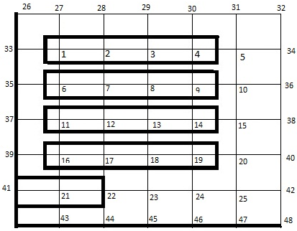
Рис.1. Схема нумерации узлов
Для промежуточных узлов были записаны конечно-разностные выражения, решение которых проводилось при помощи программного комплекса Mathcad. Решение системы разрешающих алгебраических уравнений приведено в табл.1. В этой же таблице для сравнения представлены результаты расчета с использованием метода конечных элементов (МКЭ).
По полученным значениям прогибов с использованием конечно-разностных выражений построены эпюры изгибающих и крутящих моментов, а также эпюры поперечных сил:
, (3)
, (4)
. (5)
Таблица 1.
Результаты расчета пластинки по МКР и методом конечных элементов
№ узла
МКР | 0,039 | 0,048 | 0,000 | 0,013 | 0,040 | 0,040 | 0,023 | 0,007
МКЭ | 0,037 | 0,043 | 0,004 | 0,012 | 0,020 | 0,026 | 0,030 | 0,003
На рис.2 показана эпюра изгибающих моментов относительно оси у, пунктирной линией – эпюра по результатам расчета методом конечных разностей, сплошной линией – по результатам расчета методом конечных элементов.
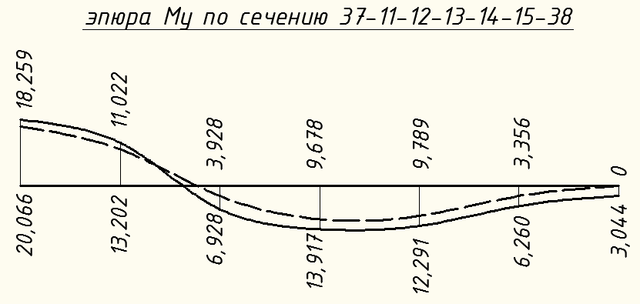
Рис.2. Эпюра по сечению 37-11-12-13-14-15-38
Выводы. На основании полученных результатов можно сделать следующие выводы. При использовании МКР для плиты было составлено 25 разрешающих уравнений (перемещение по оси Z), причем уравнения составлялись сразу с учетом граничных условий. При решении этой же задачи методом конечных элементов необходимо составить 36 локальных матриц жесткости для отдельных конечных элементов пластинки, а затем, используя эти матрицы и учитывая граничные условия, составить 75 разрешающих уравнений (перемещение по оси Z, угловые перемещения по осям Х и Y). Хорошо видно, что в первом случае количество сопутствующих вычислений значительно меньше. Также к достоинствам МКР можно отнести более точные значения эпюры изгибающих моментов в характерных точках (шарниры, на границах пластины и т.п.). На рис.2 видно, что в шарнире при расчете по МКЭ момент не равен нулю. Это объясняется тем, что в МКЭ внутренние усилия в пластинке определяются через узловые перемещения и распространяются на всю площадь элемента, в МКР усилия определяются для узловых точек.
В тоже время в целом по всей эпюре моментов метод конечных разностей дает большие значения внутренних усилий, чем точные решения в аналогичных задачах. Для предварительных расчетов и оценки напряженно-деформированного состояния системы это не является большим недостатком, но для последующих окончательных расчетов необходимо применять более точные методы или программные продукты для решения систем уравнений с большим количеством неизвестных, позволяющие увеличить число элементов и узлов в рассматриваемой задаче.
Литература
- Воронкова Г.В., Рекунов С.С. Особенности расчета пластинок по методу конечных элементов в смешанной форме // Вестник Волгоградского государственного архитектурно-строительного университета. Серия: Строительство и архитектура. 2007. № 7. С. 74-77.
- Ильин В.П., Карпов В.В., Масленников A.M. Численные методы решения задач строительной механики. Минск: Вышэйшая школа, 1990. 349 с.
- Самарский А.А, Николаев Е.С. Методы решения сеточных уравнений. Москва: Наука, 1978. 592 с.
- Тимошенко С.П., Войновский-Кригер С. Пластинки и оболочки. Москва: Физматгиз, 1963. 636 с.
- Трушин С.И. Расчет пластин и пологих оболочек методами нелинейного программирования // Вестник Российского университета дружбы народов. Серия: Инженерные исследования. 2003. № 2. С. 40-45.
- Шестаков С.А., Попов А.В., Душко О.В. Сварные металлические конструкции. Расчет и проектирование. Волгоград: ВолгГАСУ, 2007. 110 с.
- Egorov Y.V. On the Lagrange problem about the strongest colonn // Rapport Interne 02-16. Universite Paul Sabatier, Toulouse. 2002. pp. 1-7.
- Zhenhai Guo, Xudong Shi. Experiment and Calculation of Reinforced Concrete at Elevated Temperatures [English]. Publisher: Butterworth-Heinemann. y.2011. 226 p.
- Языев Б.М., Литвинов С.В., Козельский Ю.Ф. Плоская деформация элементов цилиндрических конструкций под действием физических полей // Инженерный вестник Дона, 2013, №2. URL: ivdon.ru/ru/magazine/archive/n2y2013/1616.
- Козельская М.Ю., Чепурненко А.С., Литвинов С.В. Применение метода Галёркина при расчете на устойчивость сжатых стержней с учетом ползучести // Инженерный вестник Дона, 2013, №2. URL: ivdon.ru/ru/magazine/archive/n2y2013/1714.
References
- Voronkova G.V., Rekunov S.S. Vestnik Volgogradskogo gosudarstvennogo arkhitekturno-stroitel'nogo universiteta. Seriya: Stroitel'stvo i arkhitektura. 2007. № 7. pp. 74-77.
- Il'in V.P., Karpov V.V., Maslennikov A.M. Chislennye metody resheniya zadach stroitelnoy mehaniki [Numerical methods for solving problems of structural mechanics]. Minsk, 1990. 349 p.
- Samarskiy A.A, Nikolaev E.S. Metody resheniya setochnykh uravneniy [Methods of solving mesh equations]. Moskva: Nauka, 1978. 592 p.
- Timoshenko S.P., Voynovskiy-Kriger S. Plastinki i obolochki [Plates and shells]. Moskva: Fizmatgiz, 1963. 636 p.
- Trushin S.I. Vestnik Rossijskogo universiteta druzhby narodov. Serija: Inzhenernye issledovanija. 2003. № 2. pp. 40-45.
- Shestakov S.A., Popov A.V., Dushko O.V. Svarnye metallicheskie konstruktsii. Raschet i proektirovanie [Welded metal structures. Calculation and design]. Volgograd: VolgGASU, 2007. 110 p.
- Egorov Y.V. Rapport Interne 02-16. Universite Paul Sabatier, Toulouse. 2002. pp. 1-7.
- Zhenhai Guo, Xudong Shi. Experiment and Calculation of Reinforced Concrete at Elevated Temperatures. Publisher: Butterworth-Heinemann. y.2011. 226 p.
- Jazyev B.M., Litvinov S.V., Kozel'skij Ju.F. Inženernyj vestnik Dona (Rus), 2013, №2 URL: ivdon.ru/ru/magazine/archive/n2y2013/1616.
- Kozel'skaja M.Ju., Chepurnenko A.S., Litvinov S.V. Inženernyj vestnik Dona (Rus), 2013, №2 URL: ivdon.ru/ru/magazine/archive/n2y2013/1714.

